Betoog: een standpunt beargumenteren
Een betoog is een tekst waarmee je als schrijver de lezers wilt overtuigen van jouw standpunt. Een betoog bevat:
• het standpunt (de mening) van de schrijver over een bepaalde kwestie;
• feitelijke en/of waarderende argumenten voor dat standpunt;
• feiten en/of voorbeelden die de waarderende argumenten ondersteunen;
• in een aparte alinea tegenargumenten en de weerlegging (tegenwerping) daarvan.
Je betoog is overtuigend als je argumentatie goed is. Let daarbij op de volgende punten:
• Feitelijke argumenten moeten waar zijn.
• Waarderende argumenten moeten waar zijn: ze moeten door iedereen gedeeld worden (Kinderen horen geen alcohol te drinken), of ze moeten ondersteund worden met feiten, cijfers of voorbeelden.
• De argumenten moeten relevant zijn; drogredenen bijvoorbeeld zijn niet relevant.
• De argumenten moeten consistent zijn: ze mogen elkaar niet tegenspreken.
• De argumenten moeten met elkaar het standpunt voldoende ondersteunen.
• Eventuele tegenargumenten moeten gevolgd worden door een afdoende weerlegging.
Je kunt voor een betoog de volgende tekststructuren gebruiken:
• argumentatiestructuur;
• voor- en nadelenstructuur.
Standpunt van het publiek
De opbouw van een betoog hangt af van het vermoedelijke standpunt van de lezers. Je moet dus vooraf bepalen hoe je publiek waarschijnlijk over de kwestie denkt. Bijvoorbeeld: bij een nieuw, nog onbekend onderwerp hebben de lezers vaak nog geen standpunt bepaald; ze hebben een standpunt van twijfel.
Zo werk je als de lezers vermoedelijk een standpunt van twijfel hebben:
• Introduceer in de inleiding van het betoog het onderwerp en presenteer je standpunt (mening, stelling).
• Geef in het middenstuk de argumenten voor dat standpunt. Een aparte alinea wijdt je aan tegenargumenten met weerlegging.
• Herhaal in het slot je standpunt in iets andere bewoordingen.
NB Ook voor- en nadelen kun je inzetten als argumenten. In plaats van de argumentatiestructuur kun je dus ook de voor- en nadelenstructuur gebruiken.
Je moet anders te werk gaan als je een standpunt hebt waarmee de lezers het waarschijnlijk niet eens zijn, bijvoorbeeld Alleen mensen met een vwo-diploma mogen stemmen. De lezers hebben dan een tegenovergesteld standpunt.
Zo werk je als de lezers waarschijnlijk een tegenovergesteld standpunt hebben:
• Presenteer in de inleiding je standpunt als een vraag (die je in de tekst beantwoordt). Let erop dat je ook in de titel niet meteen je standpunt verraadt.
• Geef in het middenstuk naast de (vóór)argumenten ook tegenargumenten, maar weerleg die meteen: laat zien dat ze niet kloppen of minder zwaar wegen dan de argumenten vóór je standpunt.
Als je de voor- en nadelenstructuur gebruikt, noem je nu wél de nadelen en toon je aan dat die nadelen minder belangrijk zijn dan de voordelen.
• Beantwoord in het slot de vraag uit de inleiding. Dat is je conclusie, je eigen standpunt. Voordat je jouw standpunt geeft, kun je kort de argumenten tegen elkaar afwegen: welke argumenten wegen het zwaarst en waarom, de voorargumenten (voordelen) of de tegenargumenten (nadelen)?

Standpunten en argumenten
Als je een standpunt over iets inneemt, dan geef je je mening over die zaak.
Er zijn drie soorten standpunten:
• een positief standpunt: Het is beter als Nederland minder geld aan ontwikkelingshulp gaat geven.
• een negatief standpunt: Het is een slecht idee dat Nederland minder geld aan ontwikkelingshulp gaat geven.
• een standpunt van twijfel: Het is de vraag of het verstandig is dat Nederland minder geld aan ontwikkelingshulp gaat geven.
Je kunt een standpunt in de eerste alinea herkennen aan een stellige uitspraak ‘Het is’ ‘...’zou moeten’, ‘Het is beter dat…’.
Je kunt een standpunt in de laatste alinea soms herkennen aan signaalwoorden als dus, daarom, kortom.
Met argumenten kun je je eigen standpunt verdedigen of het standpunt van een ander aanvallen. Een argument kan voor het standpunt staan of erachter.
Argumenten herken je vaak aan signaalwoorden als want, omdat, namelijk, aangezien en immers. Ook een dubbele punt (:) kan een signaal zijn voor een argument.
– Uit geheime opnames blijkt dat de dolfijnen in het Dolfinarium in veel te kleine zwembaden rondzwemmen (argument). Het Dolfinarium verzorgt de dolfijnen. (standpunt).
– In de nabije toekomst hoeven we nog maar 25 uur per week te werken (standpunt), want (signaal) steeds meer werk wordt ons door robots uit handen genomen (argument).

Argumentatiestructuren
Argumenten kunnen op verschillende manieren het standpunt ondersteunen. Er zijn vier basisstructuren van argumentatie:
Enkelvoudige argumentatie:
één argument ondersteunt het standpunt.
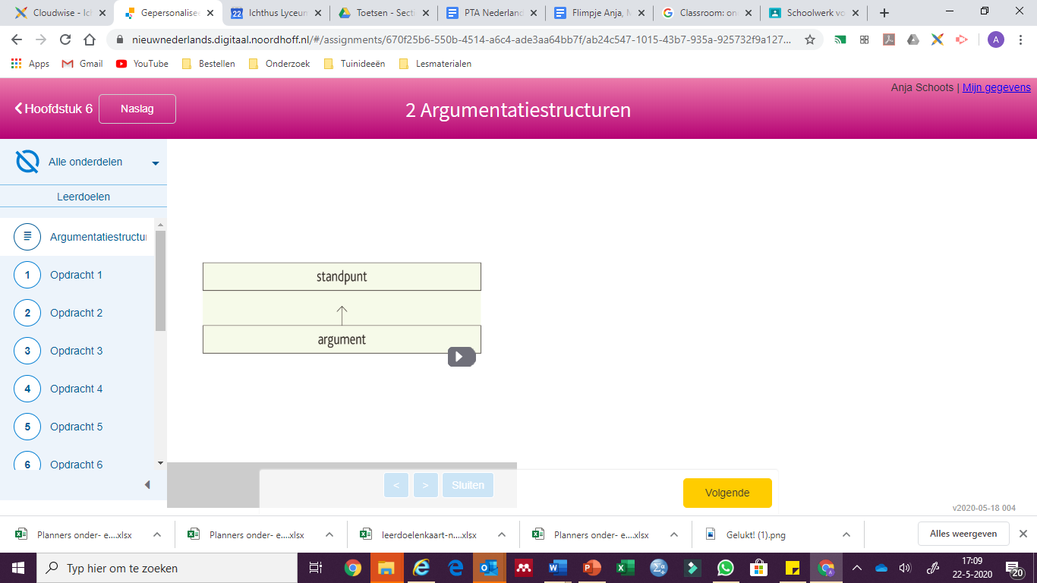
Onderschikkende argumentatie:
een argument wordt ondersteund door een ander argument.
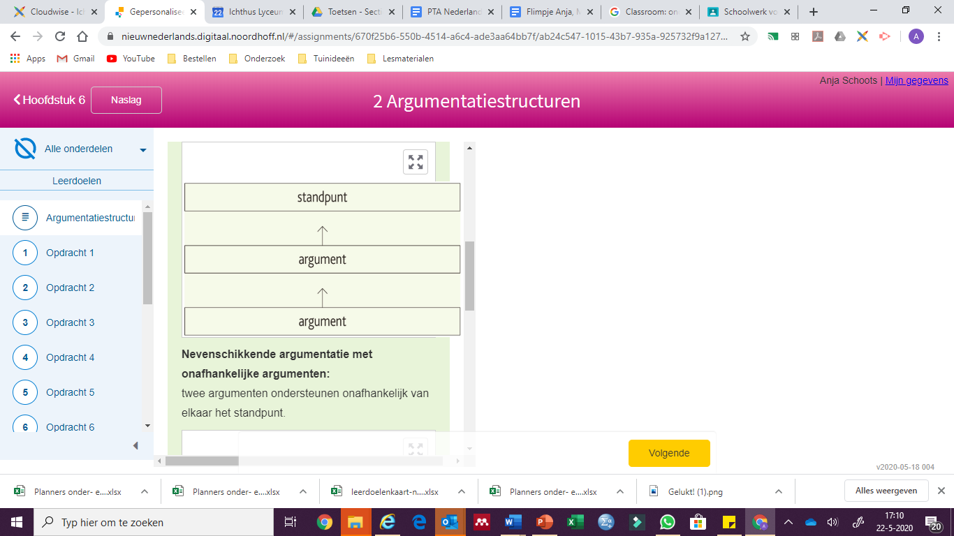

Nevenschikkende argumentatie met onafhankelijke argumenten:
twee argumenten ondersteunen onafhankelijk van elkaar het standpunt.
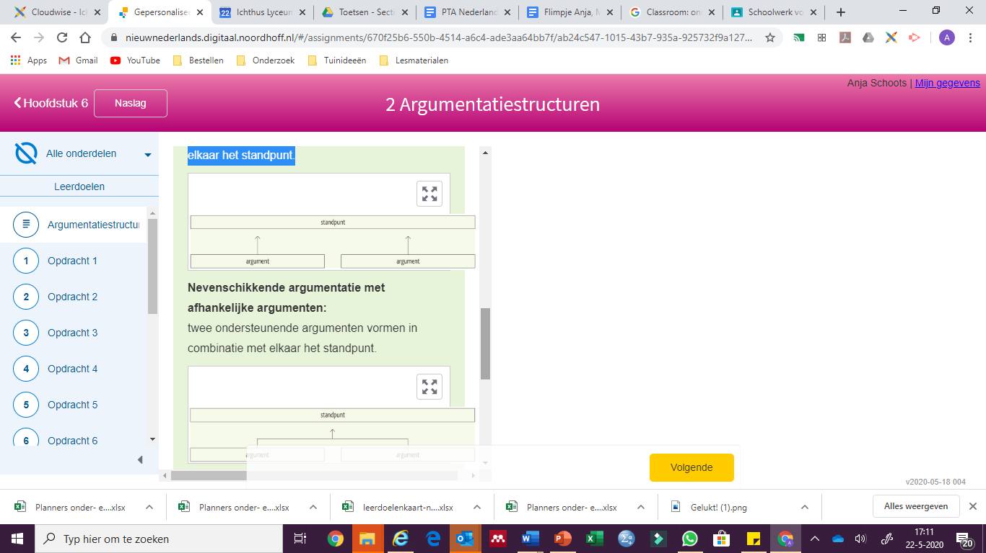
Bij nevenschikkende argumentatie ondersteunen meerdere argumenten het standpunt.
In deze structuur zijn de argumenten onafhankelijk of afhankelijk.
- Argumenten zijn onafhankelijk als ze ieder op zich, zelfstandig het standpunt ondersteunen.
- Argumenten zijn afhankelijk als ze alleen in combinatie met elkaar werken. Ze zijn dan samen nodig om het standpunt te ondersteunen; los van elkaar ondersteunen ze het standpunt niet.
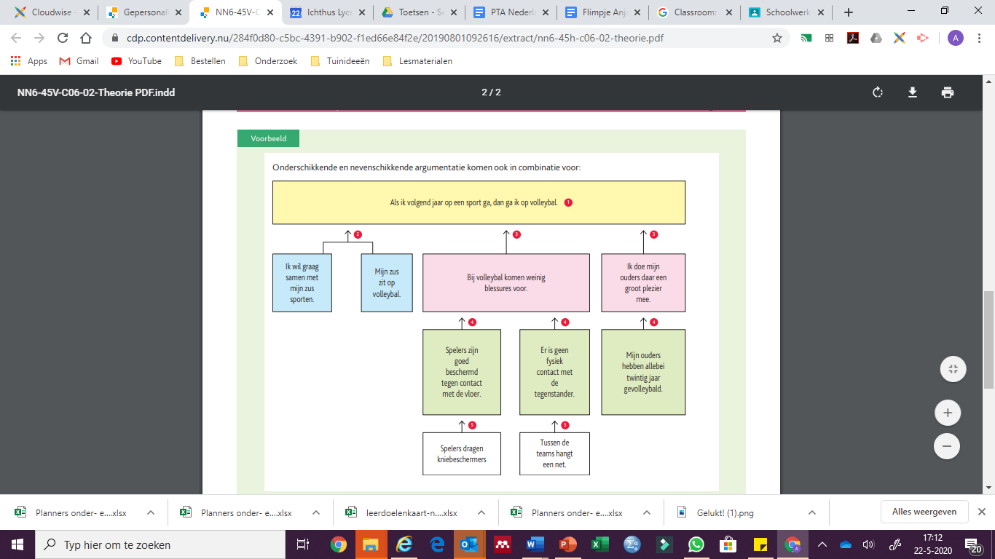

Argumentatieschema’s
Verschillende argumentatieschema's
Het geheel van argumenten en standpunt wordt een redenering of argumentatie genoemd. Het verband tussen argument(en) en standpunt noemen we een argumentatieschema.
Er zijn verschillende argumentatieschema’s. De argumentatie kan gebaseerd zijn op:
- oorzaak en gevolg
- voorbeelden
- kenmerk of eigenschap
- vergelijking
- voor- en nadelen
- autoriteit
- nut (handig voor je publiek)
- moraal (zo hoort het…, ‘Een man hoort een vrouw voor te laten gaan.’)

Argumentatie op basis van oorzaak en gevolg
Bij dit type argumentatie wordt ervan uitgegaan dat een feit of een gebeurtenis zal leiden tot een ander feit of andere gebeurtenis.
– Mikael zal wel wat contactgestoorde trekjes hebben (gevolg en standpunt). Hij is immers alleen door zijn moeder op een zo goed als verlaten eiland opgevoed (oorzaak en argument).
Argumentatie op basis van kenmerk of eigenschap
Aan dit type argumentatie ligt de volgende gedachte ten grondslag: als alle onderdelen van een groep hetzelfde kenmerk hebben, dan heeft één onderdeel van die groep dat kenmerk ook. Deze gedachte wordt meestal niet expliciet vermeld.
– Dictatoriale leiders zijn het niet gewend om kritisch bejegend te worden (argument). Geen wonder dat Kim Jong-un veel moeite heeft met kritiek die hij in het buitenland krijgt (standpunt).

Argumentatie op basis van voor- en nadelen
Bij dit type argumentatie wordt een afweging gemaakt: de voordelen worden vergeleken met de nadelen en op basis van de uitkomst wordt er een oordeel uitgesproken.
– Als iemand een tussenjaar neemt, is hij misschien wel meer gemotiveerd voor zijn vervolgstudie. Ook is een jaartje uitrusten natuurlijk niet zo gek (voordelen: argumenten vóór). Daar staat tegenover dat zo iemand wel helemaal uit zijn studieritme raakt en daar misschien ook nooit meer echt goed in raakt, met alle gevolgen van dien (nadelen: argumenten tegen). Een tussenjaar nemen is niet altijd verstandig (standpunt).
Het kan zijn dat iemand alleen voordelen óf alleen nadelen als argumenten noemt. Er is dan sprake van ‘argumentatie op basis van voordelen’ dan wel van ‘argumentatie op basis van nadelen’.
– Mensen zouden eens wat meer met de fiets naar hun werk moeten gaan (standpunt), want dat is goed voor het milieu, het is goed voor hun conditie en het maakt het fileprobleem kleiner (voordelen: argumenten).
– In sommige Afrikaanse landen is de corruptie enorm. Het meeste geld dat het ministerie voor Ontwikkelingszaken doneert, verdwijnt daar in de zakken van enkele rijke machthebbers. De lokale bevolking merkt weinig tot niets van de ontwikkelingshulp (nadelen: argumenten). We kunnen dat geld beter op een andere manier besteden (standpunt).

Argumentatie op basis van voorbeelden
Een standpunt kan ondersteund worden door voorbeelden. Die voorbeelden zijn dan de argumenten.
– Zijn arbeidsethos is volgens mij niet zo hoog (standpunt). Zo heeft hij zich gisteren ziek gemeld en met het bedrijfsuitje ging hij ook al niet mee (argumenten).
Argumentatie op basis van vergelijking
Van dit type argumentatie is sprake als er een vergelijking wordt gemaakt tussen twee gevallen en er een overeenkomst wordt geconstateerd: omdat het in het ene geval zo is, zal het bij het andere ook wel zo zijn.
– Ik vrees dat de leerkrachten in het basisonderwijs niet de zo gewenste loonsverhoging zullen krijgen (standpunt), want de docenten in het voortgezet onderwijs kregen laatst ook nul op het rekest (argument).
Argumentatie op basis van autoriteit
Wanneer een standpunt wordt ondersteund door een uitspraak van een deskundige of een gezaghebbende bron, bijvoorbeeld een wetenschappelijk onderzoek, heet dat argumentatie op basis van autoriteit.
– Het is de hoogste tijd dat de lonen van alle Nederlanders omhoog gaan (standpunt). De president van De Nederlandsche Bank heeft dat laatst in een interview ook gezegd (argument).
Drogredenen
Je kunt
- drogredenen herkennen: (a) een onjuist gebruik van een argumentatieschema of (b) het overtreden van een discussieregel;
a onjuist gebruik van een argumentatieschema:
  - onjuist beroep op een oorzaak-gevolgschema;
  - onjuist beroep op een kenmerk
  - of eigenschapsschema;
  - onjuist beroep op een voor- en nadelenschema:
    - overdrijven van voor- of nadelen;
    - vals dilemma;
  - onjuist beroep op een voorbeeldschema: overhaaste generalisatie;
  - onjuist beroep op een vergelijkingsschema: verkeerde vergelijking;
  - onjuist beroep op autoriteit.
- b overtreding van een discussieregel:
  - de persoonlijke aanval;
  - het ontduiken van de bewijslast;
  - de cirkelredenering;
  - het vertekenen van een standpunt;
  - het bespelen van publiek.

Tekstsoorten
Er zijn veel verschillende tekstsoorten. Je kunt ze onderverdelen op basis van hun doel, het tekstdoel.
Tekstdoel | Tekstsoorten
informeren | (achtergrond)artikel, bijsluiter, column (soms), familiebericht, folder, gebruiksaanwijzing, handleiding, instructie, nieuwsbericht, notulen, rapport, recensie, recept, studieboek, uiteenzetting, verslag
opiniëren | beschouwing, column (soms), discussiestuk, recensie (soms)
overtuigen | betoog, column (soms), ingezonden brief, recensie (soms), redactioneel commentaar
activeren | advertentie, affiche/poster, betoog (soms), brochure, column (soms), direct mail, flyer, recensie (soms), reclamefolder
amuseren | column (soms), gedicht, mop, roman, strip, verhaal
Uiteenzetting, betoog en beschouwing
De belangrijkste tekstsoorten zijn de uiteenzetting, het betoog en de beschouwing.
Uiteenzetting
Een uiteenzetting is bedoeld om de lezer te informeren: een bepaald onderwerp wordt objectief uitgewerkt. De auteur legt bijvoorbeeld iets uit, hij beantwoordt een vraag, hij draagt oplossingen aan voor een probleem of hij geeft een historisch overzicht van iets. In een uiteenzetting staan meestal veel feiten en toelichtingen of voorbeelden. De hoofdgedachte van een uiteenzetting is vaak een constatering (= de vaststelling van een feit of een verschijnsel), bijvoorbeeld: ‘Er worden steeds meer maatregelen bedacht om het gebruik van plastic tegen te gaan.’
Betoog
Een betoog is bedoeld om te overtuigen: de schrijver wil dat de lezers zijn mening (standpunt) over een bepaalde kwestie overnemen. Die mening is ook de hoofdgedachte van de tekst, bijvoorbeeld: ‘Scholen moeten niet eerder dan om 10 uur met de lessen beginnen.’ De auteur geeft argumenten voor zijn standpunt en soms weerlegt hij argumenten die de lezers tegen zijn standpunt kunnen inbrengen: hij toont aan dat die minder zwaar wegen dan zijn eigen (vóór)argumenten.
Beschouwing
Een beschouwing is bedoeld om te opiniëren: de auteur wil zijn lezers zelf over iets laten nadenken, zodat ze zich er een mening over kunnen vormen. Hij geeft bijvoorbeeld de voor- en nadelen van een verschijnsel, verschillende meningen van deskundigen en betrokkenen over een kwestie, de oorzaken en gevolgen van een probleem, verschillende oplossingen en de voor- en nadelen van die oplossingen. De hoofdgedachte van een beschouwing is dan ook vaak een formulering als ‘Hoewel we moeten accepteren dat alles in onze maatschappij tegenwoordig sneller gaat dan vroeger, is het nog maar de vraag of we ons er werkelijk door bevrijd voelen en of we echt tijd overhouden.’

